DIREITOS SOCIAIS E GARANTIAS FUNDAMENTAIS: LEVANTAMENTO SOCIOECONÔMICO DO REASSENTAMENTO FLOR DA SERRA, EM PORTO NACIONAL/TO

SOUSA, J. F.¹; PREVIERO, C. A.²
¹Acadêmica do curso de Direito no Centro Universitário Luterano de Palmas – CEULP/ULBRA. Bolsista no PIBIC/CNPq e voluntária no PROICT do CEULP/ULBRA. E-mail: jsousadireito@gmail.com.
²Bióloga. Doutora em Pós-Colheita de Produtos Agrícolas. Coordenadora de Pesquisa do CEULP/ULBRA e da Unitas Agroecológica.

INTRODUÇÃO
Pautado justamente na necessidade de vislumbrar o contexto atual dos “ex-ribeirinhos”, o presente trabalho teve por objetivo levantar o perfil socioeconômico do reassentado do Flor da Serra e analisá-lo sob a ótica das garantias direitos sociais e garantias fundamentais elencados nos artigos 5º e 6º da Constituição Federal de 1988.

MATERIAL E MÉTODOS
O método empregado neste estudo fora o dedutivo, eis que se buscou edificar o histórico do Programa de Remanejamento Rural da UHE Luís Eduardo Magalhães, no Estado do Tocantins, com objeto precípuo de entender o processo de remanejamento da comunidade em estudo. A fim de desenvolver o objetivo a que se propõe, utilizou-se da abordagem quanti-qualitativa com objetivo metodológico exploratório, pesquisa de campo, instruída com aplicação de questionário semiestruturado, composto por perguntas fechadas, realizado no período de 2015 e 2016, conforme demonstra a Figura 1.
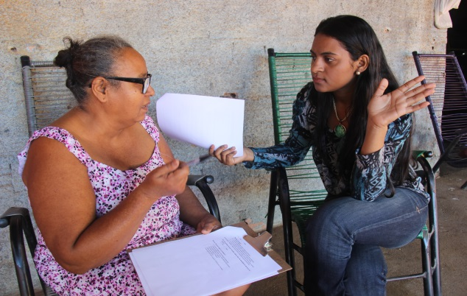
Figuras 1. Visita e aplicação de questionário com os reassentados.

RESULTADOS E DISCUSSÃO
Dentre os 29 (representantes de famílias reassentadas) que responderam ao questionário instrumental da pesquisa, 41% são homens e 59% são mulheres. Quando perguntados sobre a escolaridade 9 responderam não serem alfabetizados, 16 possuem ensino fundamental (a maioria estudou até a 3º ano), 3 com o ensino médio incompleto e apenas 1 declarou ter concluído o ensino médio. Em contrapartida, nenhum possui ensino superior, tampouco, especialização, conforme demonstra a Figura 2.

Figura 2. Escolaridade no Reassentamento Flor da Serra.

REFERÊNCIAS
BRASIL. Lei nº 9.394, de 20 de dezembro de 1996 – Lei de Diretrizes e Bases da Educação Nacional. Disponível em: <http://www.planalto.gov.br/ccivil_03/leis/L9394.htm>. Acesso em: 23 de agosto de 2016.
DI PIETRO, M. S. Z. Direito Administrativo. São Paulo: Saraiva, 2014.
FOSCHIERA, Atamis Antonio; BATISTA, Lucione Sousa; THOMAZ JUNIOR, Antonio. Organização e Atuação do Movimento dos Atingidos por Barragens: O Caso do MAB/TO. Revista Pegada. v. 10, n.1, p. 134-146, Junho/2009.

